

# KATA PENGANTAR

Puji syukur kami panjatkan kepada Allah atas segala rahmat dan karunia-Nya sehingga kami dapat menyelesaikan laporan praktikkum pemrograman berorientasi objek yang berjudul “Program Kalkulator konversi Mata Uang Menggunakan KivyMD” ini dengan tepat waktu.

Atas dukungan moral dan materil yang diberikan dalam penyusunan laporan praktikkum ini, kami menyampaikan terima kasih sebanyak-banyaknya kepada Bapak Freddy Wicaksono, M.Kom selaku dosen mata kuliah Pemrograman Berorientasi Objek yang telah memberikan tugas ini sehingga dapat menambah pengetahuan dan wawasan sesuai dengan bidang studi yang kami tekuni.

Kami meminta maaf, apabila masih terdapat kekurangan baik dari segi susunan kalimat maupun tata bahasa. Untuk itu kami sangat mengharapkan kritik dan saran yang membangun dari pembaca demi kesempurnaan laporan praktikkum ini.

Semoga laporan praktikkum ini dapat dipahami dan berguna bagi pembaca sehingga menambah pengetahuan dan wawasan pembaca.

Cirebon, - November 2023

Penulis

# DAFTAR ISI

**KATA PENGANTAR i**

**DAFTAR ISI ii**

**BAB I PENDAHULUAN 1**

**1.1 Latar Belakang 1**

**1.2 Rumusan Masalah 1**

**1.3 Tujuan 1**

**BAB II PEMBAHASAN 2**

**1.4 Dasar Teori 2**

**1.1.1. Pengertian kivyMD 2**

**1.1.2. Deskripsi Kalkulator Konversi Mata uang 2**

**1.5 Struktur Kode 3**

**1.1.3. Kode Aplikasi Kalkulator Konversi Mata Uang 3**

**1.1.4. Contoh penggunaan 4**

**BAB III PENUTUP 7**

**1.6 Kesimpulan 7**

# BAB I PENDAHULUAN

## Latar Belakang

Dalam era globalisasi ini, pertumbuhan teknologi informasi semakin pesat dan memberikan dampak yang signifikan pada berbagai aspek kehidupan. Salah satu dampak yang cukup terasa adalah dalam bidang ekonomi dan keuangan, di mana transaksi lintas negara semakin meningkat. Mata uang asing, terutama Dolar Amerika Serikat (USD), menjadi salah satu mata uang yang dominan dalam perdagangan internasional.

Bagi individu maupun perusahaan yang terlibat dalam transaksi lintas negara, memiliki alat yang efisien untuk menghitung nilai mata uang Dolar ke Rupiah (IDR) atau sebaliknya, dapat mempermudah proses perencanaan keuangan dan pengambilan keputusan.

Dalam praktikum ini, kita akan mengeksplorasi pembuatan kalkulator konversi mata uang menggunakan Bahasa pemrograman python dan framework KivyMD.

## Rumusan Masalah

* + 1. Pengertian kivyMD pada python
    2. Bagaimana cara menghitung konversi mata uang dengan lebih akurat selain menggunakan cara manual maupun menggunakan alat bantu kalkulator konversi

## Tujuan

* + 1. Mengetahui ap itu kivyMD pada python
    2. Mengetahui Bagaimana cara menghitung konversi mata uang dengan akurat selain menggunakan cara manual maupun dengan menggunakan alat bantu kalkulator

# BAB II PEMBAHASAN

## Dasar Teori

### Pengertian kivyMD

KivyMD (Kivy Material Design) adalah sebuah ekstensi atau library yang digunakan bersama dengan Kivy, sebuah framework Python untuk pengembangan aplikasi berbasis GUI (Graphical User Interface). KivyMD dirancang khusus untuk mempermudah pengembangan aplikasi dengan menggunakan desain material (Material Design) yang dikembangkan oleh Google.

Desain material adalah konsep desain yang diperkenalkan oleh Google, yang mengusung gagasan tentang struktur dan tata letak yang responsif, animasi yang mulus, dan penggunaan warna yang berani. KivyMD menyediakan komponen-komponen UI yang mengikuti pedoman desain material ini, sehingga memungkinkan pengembang untuk membuat aplikasi dengan tampilan yang modern dan sesuai dengan tren desain yang berlaku.

Beberapa fitur utama KivyMD meliputi komponen UI seperti tombol, daftar, kartu, dan sebagainya, yang telah diimplementasikan sesuai dengan prinsip desain material. Selain itu, KivyMD juga menyertakan animasi dan efek-efek yang dapat meningkatkan pengalaman pengguna dalam menggunakan aplikasi.

Dengan menggunakan KivyMD, pengembang dapat membangun aplikasi dengan tampilan yang konsisten, modern, dan responsif tanpa perlu menghabiskan waktu untuk mengatur setiap elemen desain secara manual. Ini membuat proses pengembangan menjadi lebih efisien, terutama untuk aplikasi yang ditujukan untuk berbagai platform dan perangkat.

### Deskripsi Kalkulator Konversi Mata uang

Aplikasi konverter mata uang ini adalah alat sederhana yang memungkinkan pengguna mengonversi jumlah dalam Dolar Amerika Serikat (USD) ke mata uang lainnya, seperti Rupiah atau Euro. Aplikasi ini dibangun menggunakan framework KivyMD dalam bahasa pemrograman Python.

Antarmuka pengguna aplikasi terdiri dari beberapa elemen, termasuk kolom input untuk memasukkan jumlah dalam USD, opsi dropdown untuk memilih mata uang tujuan konversi, dan tombol "Konversi" untuk memulai proses konversi. Setelah pengguna memasukkan jumlah dan memilih mata uang tujuan, hasil konversi ditampilkan dengan jelas pada layar. Aplikasi ini tidak hanya fungsional dalam melakukan konversi mata uang, tetapi juga menyajikan antarmuka pengguna yang bersih dan mudah dipahami. Pengguna dapat dengan mudah berinteraksi dengan elemen-elemen antarmuka, membuat proses konversi menjadi cepat dan efisien.

Selain itu, aplikasi ini memberikan umpan balik yang informatif, memberi tahu pengguna jika ada kesalahan input atau jika mata uang yang dipilih tidak valid. Dengan desain yang sederhana namun jelas, aplikasi konverter mata uang ini dapat digunakan oleh pengguna dengan berbagai tingkat keahlian teknologi.

## Struktur Kode

### Kode Aplikasi Kalkulator Konversi Mata Uang

Berikut ini merupakan struktur kode dari aplikasi konversi mata uang:

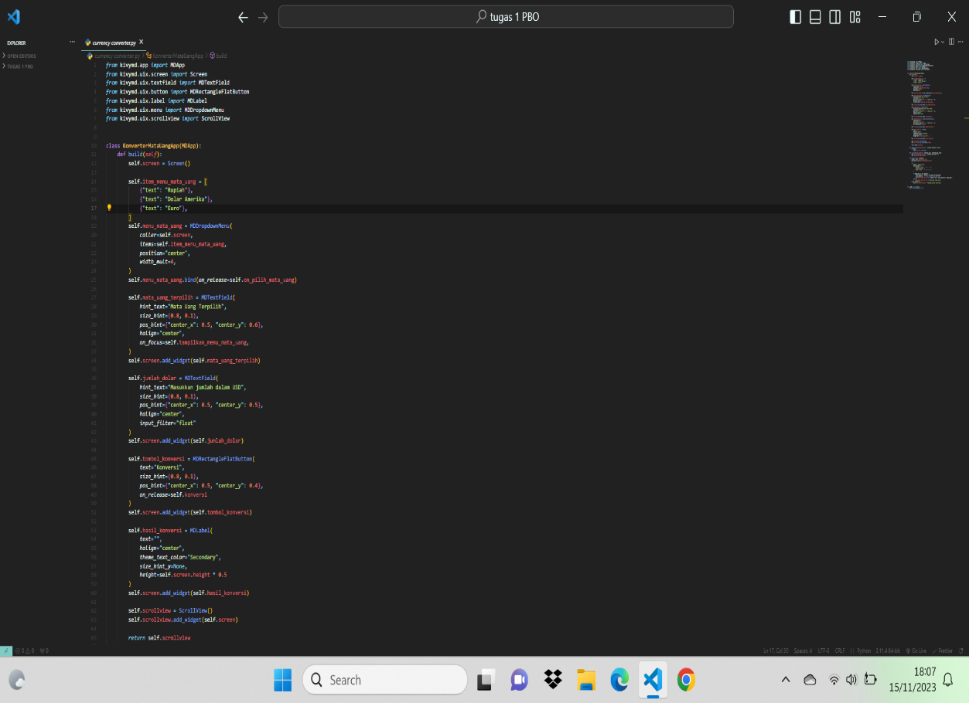

### Contoh penggunaan

Berikut langkah penggunaan :

1. Menjalankan Aplikasi:

* Pastikan Anda telah menginstal Python di komputer Anda.
* Pastikan KivyMD telah diinstal dengan benar. Anda dapat menginstalnya menggunakan pip dengan perintah pip install kivymd

1. Menyusun kode
   * Salin kode program yang telah Anda berikan ke dalam berkas Python baru menggunakan editor teks atau lingkungan pengembangan Python.
   * Simpan kode dalam file Python, misalnya "konverter_mata_uang.py".
   * Buka terminal.
   * Pindah ke direktori tempat file disimpan.
   * Jalankan aplikasi dengan perintah: python konverter_mata_uang.py.
2. Antarmuka Aplikasi:

* Setelah aplikasi dijalankan, jendela aplikasi akan muncul.
* Di dalamnya, Anda akan melihat dua kolom input teks: satu untuk memasukkan jumlah dalam USD, dan yang lainnya adalah menu dropdown untuk memilih mata uang tujuan konversi.
* Terdapat juga tombol "Konversi" yang, ketika ditekan, akan menghitung dan menampilkan hasil konversi di bagian bawah layar.

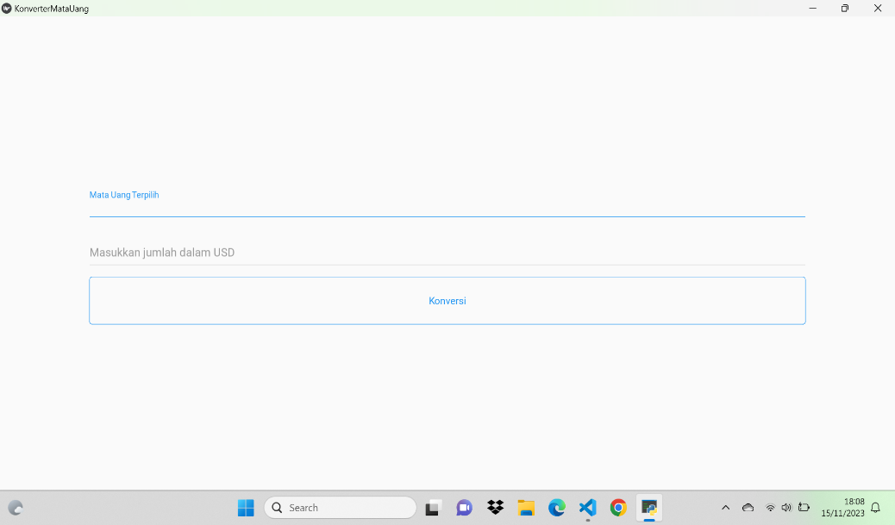

1. Langkah-langkah Penggunaan:

* Masukkan jumlah dalam USD pada kolom pertama (misalnya, 10).
* Ketikan mata uang tujuan dari menu dropdown (misalnya, "Rupiah").
* Tekan tombol "Konversi".
* Hasil konversi akan muncul di bagian bawah layar, memberikan informasi tentang berapa jumlah dalam mata uang tujuan yang dipilih.

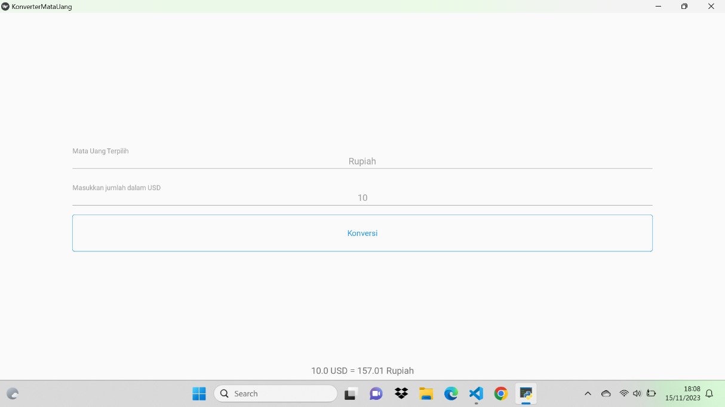

# BAB III PENUTUP

## Kesimpulan

Aplikasi konversi mata uang yang dibuat dengan KivyMD berhasil memberikan solusi praktis bagi pengguna yang ingin menghitung nilai tukar mata uang dengan cepat. Dengan menggunakan Python dan KivyMD, aplikasi ini tidak hanya akurat dalam perhitungan konversi tetapi juga memiliki antarmuka pengguna yang menarik.

Pengguna dapat dengan mudah memasukkan jumlah Dolar Amerika Serikat (USD) dan memilih mata uang tujuan melalui menu dropdown yang intuitif. Hasil konversi ditampilkan dengan jelas, memberikan informasi yang diperlukan untuk keputusan keuangan.

Selain manfaat praktisnya, penelitian ini juga memberikan pemahaman tentang cara Python dan KivyMD dapat digunakan untuk pengembangan perangkat lunak. Kesadaran akan validasi input pengguna memastikan keakuratan data yang dimasukkan, sementara desain antarmuka pengguna yang responsif meningkatkan pengalaman pengguna.

Dengan kesederhanaan aplikasi ini, diharapkan dapat memberikan landasan bagi pengembangan lebih lanjut dalam menggunakan KivyMD dan Python dalam proyek-proyek aplikasi berbasis GUI.